

**Об утверждении натуральных норм обеспечения форменной одежды (без погон) сотрудников службы экономических расследований органов по финансовому мониторингу Республики Казахстан**

***Утративший силу***

Приказ Первого заместителя Премьер-Министра Республики Казахстан – Министра финансов Республики Казахстан от 4 апреля 2019 года № 297. Зарегистрирован в Министерстве юстиции Республики Казахстан 9 апреля 2019 года № 18485. Утратил силу приказом Председателя Агентства Республики Казахстан по финансовому мониторингу от 29 апреля 2022 года № 24.

      Сноска. Утратил силу приказом Председателя Агентства РК по финансовому мониторингу от 29.04.2022 № 24 (вводится в действие по истечении десяти календарных дней после дня его первого официального опубликования).

      В соответствии с пунктом 2 статьи 69 Бюджетного кодекса Республики Казахстан от 4 декабря 2008 года ПРИКАЗЫВАЮ:

      1. Утвердить прилагаемые натуральные нормы обеспечения форменной одеждой (без погон) сотрудников службы экономических расследований органов по финансовому мониторингу Республики Казахстан.

      2. Признать утратившим силу Приказ Министра финансов Республики Казахстан от 19 мая 2015 года № 307 "Об утверждении натуральных норм обеспечения форменной одежды (без погон) сотрудников службы экономических расследований органов государственных доходов Республики Казахстан (зарегистрирован в Реестре государственной регистрации нормативных правовых актов под № 11275, опубликован 23 июня 2015 года в информационно-правовой системе "Әділет").

      3. Департаменту внутренних закупок и активов Министерства (Калас Е.С.) в установленном законодательстве порядке обеспечить:

      1) государственную регистрацию настоящего приказа в Министерстве юстиции Республики Казахстан;

      2) в течение десяти календарных дней со дня государственной регистрации настоящего приказа направление его на казахском и русском языках в Республиканское государственное предприятие на праве хозяйственного ведения "Республиканский центр правовой информации" Министерства юстиции Республики Казахстан для официального опубликования и включения в Эталонный контрольный банк нормативных правовых актов Республики Казахстан;

      3) размещение настоящего приказа на интернет-ресурсе Министерства финансов Республики Казахстан;

      4) в течение десяти рабочих дней после государственной регистрации настоящего приказа в Министерстве юстиции Республики Казахстан представление в Департамент юридической службы Министерства финансов Республики Казахстан сведений об исполнении мероприятий, предусмотренных подпунктами 1), 2) и 3) настоящего пункта.

      4. Настоящий приказ вводится в действие по истечении десяти календарных дней после дня его первого официального опубликования.

|  |  |
| --- | --- |
| *Первый заместитель*  *Премьер-Министра*  *Республики Казахстан – Министр финансов*  *Республики Казахстан* | *А. Смаилов* |

|  |  |
| --- | --- |
|  | Утверждено приказом Первого заместителя Премьер-Министра Республики Казахстан – Министра финансов Республики Казахстан от 4 апреля 2019 года № 297 |

**Натуральные нормы обеспечения форменной одеждой (без погон) сотрудников службы экономических расследований органов по финансовому мониторингу Республики Казахстан**

      Сноска. Натуральные нормы - в редакции приказа Министра финансов РК от 27.08.2020 № 788 (вводится в действие по истечении десяти календарных дней после дня его первого официального опубликования).

|  |  |  |  |  |  |
| --- | --- | --- | --- | --- | --- |
| № | Наименование предметов | Единица измерения | Количество предметов на одного сотрудника | Сроки ношения (в месяцах) | Примечание |
| 1. Торжественная и повседневная форменная одежда (без погон)* | | | | | |
| 1. | Фуражка | Штука | 1 | 24 |  |
| 2. | Шапка-ушанка меховая | Штука | 1 | 36 |  |
| 3. | Куртка утепленная | Штука | 1 | 36 |  |
| 4. | Кашне | Штука | 1 | 36 |  |
| 5. | Мундир с брюками | Комплект | 1 | 24 |  |
| 6. | Мундир с юбкой | Комплект | 1 | 24 |  |
| 7. | Брюки мужские | Штука | 2 | 24 |  |
| 8. | Юбка | Штука | 1 | 24 |  |
| 9. | Брюки женские | Штука | 1 | 24 |  |
| 10. | Рубашка белого цвета с длинным рукавом | Штука | 2 | 24 |  |
| 11. | Рубашка голубого или светло-синего цвета с коротким рукавом | Штука | 2 | 12 |  |
| 12. | Рубашка голубого или светло-синего цвета с длинным рукавом | Штука | 2 | 18 |  |
| 13. | Полусапоги мужские | Пара | 1 | 24 |  |
| 14. | Сапоги женские | Пара | 1 | 24 |  |
| 15. | Туфли мужские | Пара | 1 | 12 |  |
| 16. | Туфли женские | Пара | 1 | 12 |  |
| 17. | Галстук | Штука | 1 | 24 |  |
| 18. | Ремень | Штука | 1 | 24 |  |
| 19. | Куртка повседневная | Штука | 1 | 24 |  |
| 2. Полевая форменная одежда (без погон)* | | | | | |
| 20. | Полевая форма | Комплект | 1 | 24 |  |
| 21. | Ботинки с высокими берцами | Пара | 1 | 24 |  |
| 22. | Футболка | Штука | 1 | 12 |  |

      Примечание:

      * образцы форменной одежды (без погон) и знаков различия приведены в приложении к настоящим Нормам.

      1. Ношение форменной одежды обязательно при исполнении служебных обязанностей.

      2. Сроки ношения форменной одежды и ее элементов исчисляются со дня ее выдачи.

      3. Обеспечение форменной одеждой производится за счет средств уполномоченного органа, осуществляющего функции по предупреждению, выявлению, пресечению, раскрытию и расследованию экономических и финансовых преступлений и правонарушений.

      4. Парадной формой определить белую рубашку с мундиром, повседневную – рубашка голубого или светло-синего цвета с мундиром, рубашка голубого или светло-синего цвета с курткой.

      5. Ношение полевой форменной одежды осуществляется сотрудниками службы экономических расследований органов по финансовому мониторингу Республики Казахстан, выполняющими свои служебные обязанности в дежурных частях и работающими со служебными собаками.

|  |  |
| --- | --- |
|  | Приложение к натуральным нормам обеспечения форменной одежды (без погон) сотрудников службы экономических расследований органов по финансовому мониторингу Республики |
|  | Казахстан |

**Образцы форменной одежды (без погон) сотрудников службы экономических расследований органов по финансовому мониторингу Республики Казахстан (далее – форменная одежда)**

      1. В комплект мужской летней форменной одежды входит (рисунок 1 и 2):

      1) фуражка темно-синего цвета;

      2) мундир темно-синего цвета;

      3) куртка повседневная темно-синего цвета;

      4) брюки темно-синего цвета (2 шт.);

      5) рубашка белого цвета с длинным рукавом;

      6) рубашка голубого или светло-синего цвета с коротким рукавом;

      7) рубашка голубого или светло-синего цвета с длинным рукавом;

      8) галстук синего цвета;

      9) туфли черного цвета;

      10) ремень черного цвета.

      Рисунок 1 (мужская форма)

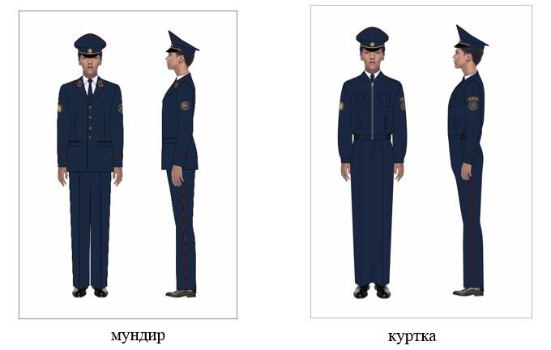

      Рисунок 2 (мужская форма)

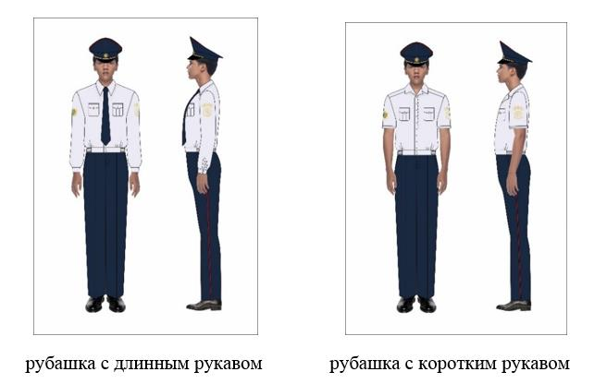

      2. В комплект женской летней форменной одежды входит (рисунок 3 и 4):

      1) фуражка темно-синего цвета;

      2) мундир темно-синего цвета;

      3) куртка повседневная темно-синего цвета;

      4) юбка темно-синего цвета;

      5) брюки темно-синего цвета;

      6) рубашка белого цвета с длинным рукавом;

      7) рубашка голубого или светло-синего цвета с коротким рукавом;

      8) рубашка голубого или светло-синего цвета с длинным рукавом;

      9) галстук синего цвета;

      10) туфли черного цвета.

      Рисунок 3 (женская форма)

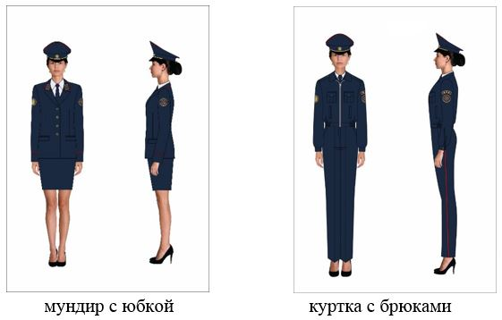

      Рисунок 4 (женская форма)

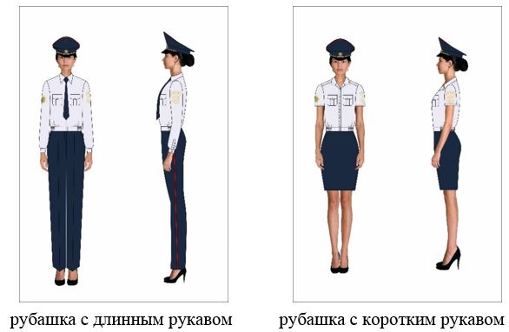

      3. В комплект мужской и женской зимней форменной одежды входит (рисунок 5):

      1) куртка утепленная темно-синего цвета;

      2) шапка-ушанка меховая темно-синего цвета;

      3) кашне темно-синего цвета;

      4) полусапоги утепленные черного цвета;

      5) сапоги утепленные женские черного цвета.

      Рисунок 5

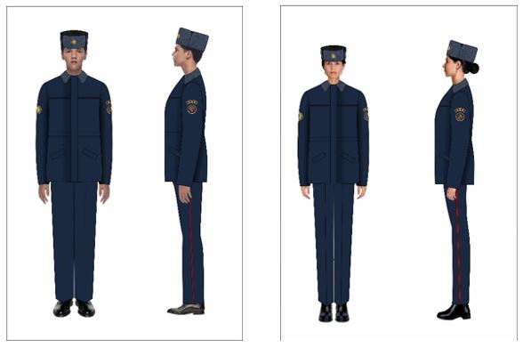

      Образец полевой форменной одежды сотрудников службы экономических расследований органов по финансовому мониторингу Республики Казахстан

      4. В комплект полевой форменной одежды для мужчин и женщин входит (рисунок 6):

      1) куртка камуфлированной темно-синей расцветки;

      2) брюки камуфлированной темно-синей расцветки;

      3) кепи камуфлированной темно-синей расцветки;

      4) футболка камуфлированной темно-синей расцветки;

      5) ботинки с высокими берцами черного цвета.

      Рисунок 6

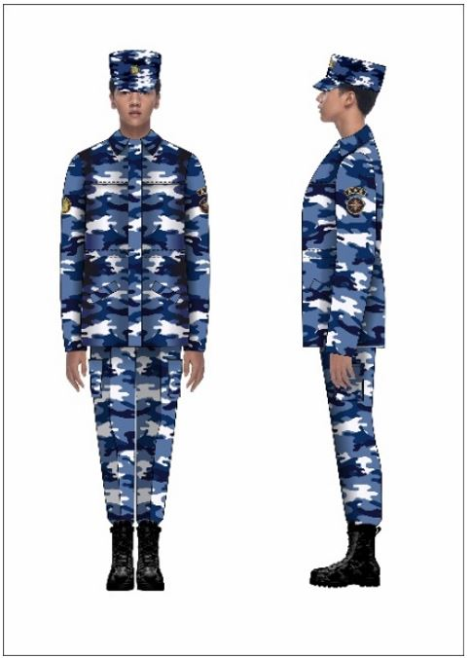

      Знаки различия

      5. Знаками принадлежности к правоохранительному органу в составе Министерства финансов Республики Казахстан сотрудников являются шевроны, знаками различия - петлицы и нарукавные знаки.

      Образцы и описание знаков различия форменной одежды (без погон) сотрудников службы экономических расследований органов по финансовому мониторингу:

      1) шеврон со знаками принадлежности к Комитету по финансовому мониторингу Министерства финансов Республики Казахстан – круглой формы, с желтой и темно-красной окантовкой, в центре шеврона на темно-синем (светло-синем, голубом, или белом) фоне располагается герб Республики Казахстан желтого цвета. По внешней окружности над гербом желтым цветом надпись на государственном языке "Qazaqstan Respýblıkasy Qarjy mınıstrligi", снизу "Qarjy monıtorıngi komıteti" (рисунок 7).

      Размещается на правом рукаве мундира (куртки, рубашки).

      Рисунок 7

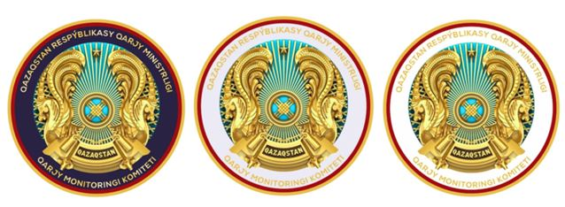

      2) шеврон со знаками принадлежности к правоохранительному органу – круглой формы, с желтой и темно-красной окантовкой, в центре шеврона на темно-синем (голубом или светло-синем или белом) фоне располагается логотип органа желтого цвета. По внешней окружности под логотипом желтым цветом надпись на государственном языке "Ekonomıkalyq tergeý qyzmeti" (рисунок 8).

      Размещается на левом рукаве мундира (куртки, рубашки).

      Рисунок 8



      3) нарукавный знак (для рубашек и куртки) с обозначениями квалификационного класса – округлой формы, темно-синего (голубого или светло-синего или белого) цвета, размещается над шевроном, указанным в подпункте 2).

      На нарукавном знаке старшего начальствующего состава большие звезды желтого цвета (рисунок 9):

      квалификационный класс 1 категории - 3 звезды;

      квалификационный класс 2 категории - 2 звезды;

      квалификационный класс 3 категории - 1 звезда.

      Рисунок 9

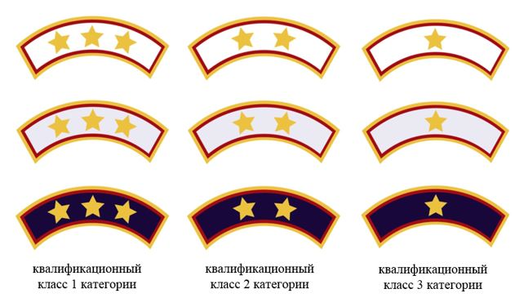

      На нарукавном знаке среднего начальствующего состава маленькие звезды желтого цвета (рисунок 10):

      квалификационный класс 4 категории - 4 звезды;

      квалификационный класс 5 категории - 3 звезды;

      квалификационный класс 6 категории - 2 звезды.

      Рисунок 10



      4) знаки на воротниках мундира (петлицы) – трапециевидной формы, темно-синего цвета.

      На петлице старшего начальствующего состава звезды желтого цвета и под звездами две линии темно-красного цвета (рисунок 11):

      квалификационный класс 1 категории - 3 звезды;

      квалификационный класс 2 категории - 2 звезды;

      квалификационный класс 3 категории - 1 звезда.

      Рисунок 11



      На петлице среднего начальствующего состава звезды желтого цвета и под звездами одна линия темно-красного цвета (рисунок 12):

      квалификационный класс 4 категории - 4 звезды;

      квалификационный класс 5 категории - 3 звезды;

      квалификационный класс 6 категории - 2 звезды.

      Рисунок 12

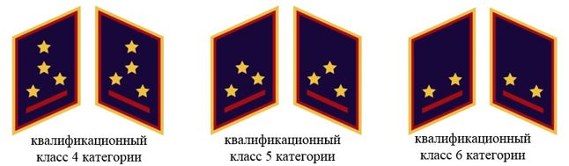

© 2012. РГП на ПХВ «Институт законодательства и правовой информации Республики Казахстан» Министерства юстиции Республики Казахстан